教室内のWi-Fi環境をよくする

目次
- 概要・要旨 p3
- 研究目的 p3
- 研究1 p5
3-1 実験1-1
3-2実験1-2
3-3実験1-3
3-4研究1まとめ
- 研究2 p8
4-1実験2-1
4-2実験2-2
4-3研究2まとめ

- 研究1と研究2の考察 p12
- 結論 p13
- 参考文献 p13
- 謝辞 p13
- 図表・画像 p14

- 要旨・概要
私たちは、授業中などに誰もが快適にiPadを利用できるよう、教室内のWi-Fi環境をよくすることを目的として研究を行った。
始めに、Wi-Fiの性質を調べるために研究1を行った。この研究では、Wi-Fiの電磁波がどのくらい遠くまで届くのかを調べる実験(実験1-1)と物質によってWi-Fiの電磁波の透過・反射のしやすさに違いが出るのかを調べる実験(実験1-2)を行った。その結果、ガラスがWi-Fiの電磁波をよく反射・透過していることがわかった。さらに実験1-3を行い、教室のガラスも実験1-2で使用したガラスと同様にWi-Fiの電磁波を反射・透過していることがわかった。
次に、教室のWi-Fi環境を調べるために研究2を行った。この研究では、教室の中での席の位置によるWi-Fi環境の変化を調べる実験(実験2-1)と、接続するiPadの台数によるWi-Fi環境の変化を調べる実験(実験2-2)を行った。その結果、教室内の席の位置は電波強度に影響を与えていなかったが、10台以上のiPadを一度にWi-Fiに接続すると通信速度が悪くなることがわかった。

- 研究目的
Wi-Fiについて調べた結果、Wi-Fiの通信環境には電波強度、通信速度、ping値、jitterが関係していることが分かった。電波強度［dbm］とは、端末がどれくらいの速度で電波を受信したかを示すものであり、絶対値が小さいほど端末に届く電波強度は強くなる。
通信速度［bps］とは、1秒間に送ったり(up)受信したり(down)することのできる情報量のことであり、値が大きいほど1秒間により多くの情報量を送受信できていることになる。Ping値［ms］とは、応答速度のことであり通信にかかる時間を示したものであり、値が小さいほどよりスムーズに通信できていることになる。Jitter［ms］とは、デジタル信号の「タイミングの揺らぎ」のことであり、値が小さい方が安定しているということになる。
また、先行研究より、アルミホイルは電磁波を反射するため、ルーターの近くにアルミホイルを置くと、通信環境が良くなることが分かった。そこで私たちは、教室内のどの物質がWi-Fiを減衰させたり、反射したりしているのかを調べるために、あらゆる状況下で電波強度や通信速度、ping値を測定し、分析解明すれば、Wi-Fi環境が良くなるのではないかと考えた。
これらのことをふまえて、まず、実験A・B・Cでは、身近に存在する物質にWi-Fiを照射した時のWi-Fiの電波強度や通信速度、ping 値を測定し、Wi-Fiの反射・透過の様子を分析した。その後、教室内でのWi-Fi環境を調べるために、実験D・Eでは、教室内における座席の位置や接続台数の変化による電波強度や通信速度、ping値、jitterの値を測定した。

〇良い通信環境の定義
私たちは、実験を行うにあたって、良い通信環境の定義を、先行研究に基づき以下のように定義付けた。
電波強度は絶対値が60［dbm］以下とする。通信速度のupは25［Mbps］以上とする。通信速度のdownは25［Mbps］以上とする。ping値は35［ms］以下とする。

○使用したWi-Fiルーターついて
(1)限界突破Wi-Fi(図1)
対応Wi-Fi通信規格：IEEE802.11b/g/n
モバイルWi-Fiルーターで、帯域は2.4GHZs帯である。※以下、モバイルWi-Fiルーターと言う。
(2)学校のWi-Fiルーター（図2）
対応Wi-Fi通信規格：IEEE802.11ac(Wi-Fi5)
有線で帯域は5GHz帯である。

○使用した測定器について
(1)Wi-Fi Analyzer(図3)
Android対応の電波強度測定アプリである。このアプリをインストールしたスマートフォンが受信するWi-Fiの電波強度を数値化、グラフ化して表す。
(2)Net Spot（図4）
Wi-Fiの電波強度を調査するためのソフトで、今回は、5秒ごとに電波強度を測定するよう設定して、実験を行った。
(3)インターネット回線スピードテスト（図5）（https://speedtest.gate02.ne.jp）
通信速度、ping値、jitterを測定することができる株式会社USEN ICT Solutionsのサイトである。

3．研究1
3-1実験1-1
（方法）
障害物のないところでのWi-Fiの限界を調べるために、グラウンドで実験を行った。私たちは、モバイルWi-Fiルーターからの距離が大きくなると電波強度は弱まるが、通信速度・ping値は距離に依存しないと仮説を立てた。その上で、メジャー、iPad、モバイルWi-Fiルーター、Wi-Fi Analyzerを用意し、40 [m]の地点から20 [m]ずつ電波強度、通信速度、ping値を3回ずつ測定した。40[m]の地点では電波が確認できたので40[m]よりモバイルWi-Fiルーターに近い地点では測定しなかった。また、Wi-Fiがどこまで届いているか正確な値を調べるために、100 [m]の地点からは10 [m] ずつ同じように測定した。このとき、モバイルWi-Fiルーターと電波強度を測定するWi-Fi Analyzer・通信速度とping値を測定するiPadの高さを合わせることを条件に実験を行った。

（結果）
表1〜表4から電波強度、通信速度、ping値は135 [m]から値が測定できなくなっていることがわかる。このことから、Wi-Fiは障害物のないところでは約130 [m] だけ届くことがわかった。

（考察）
データ数が少ないため電波強度、通信速度、ping値が距離に依存しているかはわからなかった。

3-2実験1-2
（内容）
この実験は、Wi-Fiの電磁波を減衰しやすい物質と減衰しにくい物質及び反射しやす
い物質と反射しにくい物質を調べるために行った。まず、ガラス製、木製、アルミ製、
発泡スチロール製の1辺 30 [cm]の立方体の箱を用意した（図6）。そして、それぞれの箱の中にモバイルWi-Fiルーターを入れたときと、モバイルWi-Fiルーターを箱に入れていないときとで、図の①〜⑤における電波強度[dbm]を比較した(図7、8)。先行事例より、アルミはWi-Fiの電磁波をよく反射するため、私たちは、アルミ製の箱の中にルーターを入れたときに最も電波強度の値がよくなるのではないかと仮説を立てた。

(方法)
1.モバイルWi-Fiルーターを箱に入れていない状態で、ルーターの側面から30cm離れた①～⑤の場所で電波強度を測定する。各場所で３回ずつ測定していく。測定にはWi-Fi
Analyzerを使用した。
2．ガラス製の立方体の箱にモバイルWi-Fiルーターを入れ、1と同様に①~⑤の場所で電波強度を3回ずつ測定する。
3．木製、アルミ製、発泡スチロール製の箱でも2と同じ操作を行う。

しかし上記の実験では、電波強度の測定時にルーターから出ていたWi-Fiの電磁波が安定しておらず、電波強度の値に大きなブレが見られた。しかし上記の方法で１度実験を行ったところ、電波強度の測定時にルーターから出ていたWi-Fiの電磁波が安定しておらず、電波強度の値に大きなブレが見られた。また、モバイルWi-Fiルーターの上下左右で、放出されている電波の強さが違うことが分かった。
この問題点を改善するため、モバイルWi-Fiルーターから150cm離れたところにWi-Fi Analyzer（スマートフォン）を設置し、電波強度の数値が安定したことを確認してから測定を開始した。測定にはNetSpot（PC）を使用した。

(結果)
表5は①〜⑤の場所で３回ずつ測定したNet Spot(PC)の測定値の平均値をまとめたものである。ルーターを箱に入れていないときよりルーターを箱に入れたときのほうが電波強度が強い場合が多かった。①、②、③の場所では、ガラス製の箱に入れたときに最も電波強度が強くなっていた。

表5.材質ごとの各測定場所における電波強度[dbm]の平均値
[dbm] | ① | ② | ③ | ④ | ⑤
なにもない | -28.7 | -31.7 | -25.7 | -30.3 | -30.0
アルミ | -26.0 | -39.3 | -37.7 | -39.3 | -37.7
ガラス | -24.7 | -22.3 | -26.3 | -29.3 | -30.3
発泡 | -32.3 | -27.3 | -31.7 | -27.7 | -28.7
木 | -26.3 | -34.0 | -30.0 | -28.0 | -27.0

(考察)
モバイルWi-Fiルーターを箱に入れたとき、Wi-Fiの電磁波が箱の側面で反射したため、ルーターを箱に入れていない時よりも電波強度が強くなったと考えられる。また、4種類の物質の中ではガラスが最もよくWi-Fiの電磁波を透過・反射することがわかった。

3-3実験1–3
(内容)
実験1-2よりガラスが最も電波強度の絶対値が小さかったことから、ガラスが4つの素材の中で1番、電磁波を反射することがわかった。そこで、教室のガラスも同じように電磁波を反射するかを確かめるために実験を行った。図10の方法が最も電波強度の絶対値が大きくなると仮説を立て、教室の窓ガラスに対してパソコンとルーターの距離を30[cm]、床から150[cm]、窓ガラスから15[cm]の位置に設置し図10〜図13の方法で電波強度を3回ずつ測定し、その平均値をとってデータを比較した。
ルーター
ルーター

ガラス
ガラスなし
ガラス
ガラスなし
ルーター
ルーター
PC

PC
PC
PC

図10 図11 図12 図13

(結果)
表6より図10と図11を比べると図10の方が電波強度の絶対値が大きく、図12と図13を比べると図12の方が電波強度の絶対値が大きい。

（考察）
教室の窓ガラスも電磁波を反射している。

3–4研究1まとめ
研究1は、Wi-Fiの性質について調べることを目的として行った。実験1-1から、モバイルWi-FiルーターとWi-Fi Analyzerの間に障害物がない状態では、Wi-Fiの電磁波は130[m]まで届くことがわかった。また、実験1-2からガラスが最もよくWi-Fiの電磁波を反射・透過することがわかった。さらに実験1-3を行ったところ、教室のガラスもWi-Fiの電磁波を反射・透過していることがわかった。

4．研究2
4-1. 実験2-1
(内容)
教室内の座席ごとによるWi-Fi環境の変化を調べるために下の図14のような座席配置で実験を行った。
図14のA1から順に、測定するためのパソコンとタブレットを机の上に置いていって測定した。また、測定する際に、Wi-Fi環境が安定した時の物理量を測定するために、基準とする電波強度の値を教卓の上で測定しながら行い、その基準の値が安定してから測定を行った。座席ごとに3回ずつ電波強度、通信速度、ping値、jitterを測定した。
教室内の窓と出入り口は閉めた状態、カーテンは開けた状態で行った。

教卓 Wi-Fi
F1 | E1 | D1 | C1 | B1 | A1
F2 | E2 | D2 | C2 | B2 | A2
F3 | E3 | D3 | C3 | B3 | A3
F4 | E4 | D4 | C4 | B4 | A4
F5 | E5 | D5 | C5 | B5 | A5
F6 | E6
図14.座席の配置図

(結果)
表7. 実験2-1結果 ping値 [ms]
Ping値 | F | E | D | C | B | A
1 | 25.33 | 25.67 | 26.33 | 24.67 | 26.00 | 26.33
2 | 25.67 | 25.33 | 26.33 | 25.00 | 26.67 | 25.67
3 | 24.33 | 27.00 | 25.33 | 24.67 | 33.00 | 29.67
4 | 24.67 | 25.67 | 26.67 | 25.33 | 27.33 | 31.67
5 | 26.67 | 25.33 | 27.00 | 27.33 | 27.33 | 26.00
6 | 27.00 | 26.33

表8. 実験2-1結果 jitter [ms]
Jitter | F | E | D | C | B | A
1 | 12.31 | 12.64 | 24.61 | 11.1 | 19.63 | 13.60
2 | 13.17 | 20.15 | 138.11 | 15.33 | 32.67 | 20.26
3 | 10.23 | 15.24 | 12.56 | 12.08 | 56.99 | 48.21
4 | 5.90 | 13.25 | 18.98 | 6.44 | 64.05 | 13.84
5 | 10.36 | 7.90 | 12.00 | 14.77 | 47.71 | 50.70
6 | 15.70 | 11.67

表9. 実験2-1結果 通信速度（down）
通信速度  down | F | E | D | C | B | A
1 | 177.80 | 51.65 | 36.20 | 112.76 | 67.86 | 15.30
2 | 186.45 | 45.12 | 53.86 | 136.22 | 84.25 | 17.71
3 | 176.60 | 136.41 | 27.00 | 131.83 | 153.08 | 20.28
4 | 168.96 | 125.72 | 52.29 | 167.29 | 118.33 | 110.09
5 | 125.57 | 124.89 | 92.58 | 158.57 | 106.02 | 116.73
6 | 36.59 | 80.94

表10.実験2-1結果(up)
通信速度  up | F | E | D | C | B | A
1 | 33.99 | 39.25 | 30.53 | 31.27 | 32.15 | 33.42
2 | 33.48 | 34.13 | 36.68 | 26.41 | 28.79 | 35.87
3 | 31.96 | 34.30 | 36.93 | 25.12 | 31.96 | 31.79
4 | 33.23 | 33.40 | 36.97 | 39.70 | 21.59 | 33.87
5 | 33.41 | 33.60 | 36.49 | 32.57 | 29.02 | 26.06
6 | 38.76 | 34.47

表11. 実験2-1結果 電波強度（基準）
電波強度  （基準） | F | E | D | C | B | A
1 | -50.33 | -50.00 | -50.00 | -51.00 | -51.00 | -51.00
2 | -50.00 | -50.33 | -50.00 | -50.33 | -50.00 | -51.00
3 | -50.00 | -50.67 | -49.33 | -49.33 | -50.00 | -51.00
4 | -50.00 | -51.00 | -50.00 | -49.67 | -51.00 | -51.00
5 | -50.33 | -51.00 | -49.67 | -49.67 | -50.00 | -51.00
6 | -51.00 | -51.00

表12. 実験2-1結果 電波強度（測定値）
電波強度  （測定） | F | E | D | C | B | A
1 | -51.67 | -49.67 | -47.67 | -45.00 | -44.00 | -44.33
2 | -51.00 | -49.67 | -51.00 | -46.00 | -45.33 | -43.00
3 | -53.33 | -54.00 | -52.67 | -52.33 | -52.33 | -48.00
4 | -54.00 | -59.00 | -48.00 | -51.67 | -54.33 | -49.00
5 | -56.33 | -53.33 | -55.67 | -54.00 | -52.00 | -51.33
6 | -55.67 | -55.00

(考察)
良い通信環境の定義より、どの席でも電波強度は良いWi-Fi環境というのに十分な値を示した。しかし、後ろの席はルーターからの距離が遠く席の後ろが壁で電磁波が反射しにくいため通信速度の値が、良い通信環境の定義である25［Mbps］より大きくなったと考えられる。

4-2. 実験2-2
(内容)
この実験は、Wi-Fiに接続したiPadの台数によるWi-Fi環境の変化を調べるために行った。YouTubeを用いて音声のみを流したiPadを実験Ｄの座席配置（図14）におけるＡ１、Ａ５、Ｄ３、Ｆ１、Ｆ６の各座席ごとに一台ずつ置いていき、最大五台まで置く。Ｃ３でping値、電波強度、通信速度を測定した。教室内の窓と出入口は閉めた状態、カーテンは開けた状態で行った。

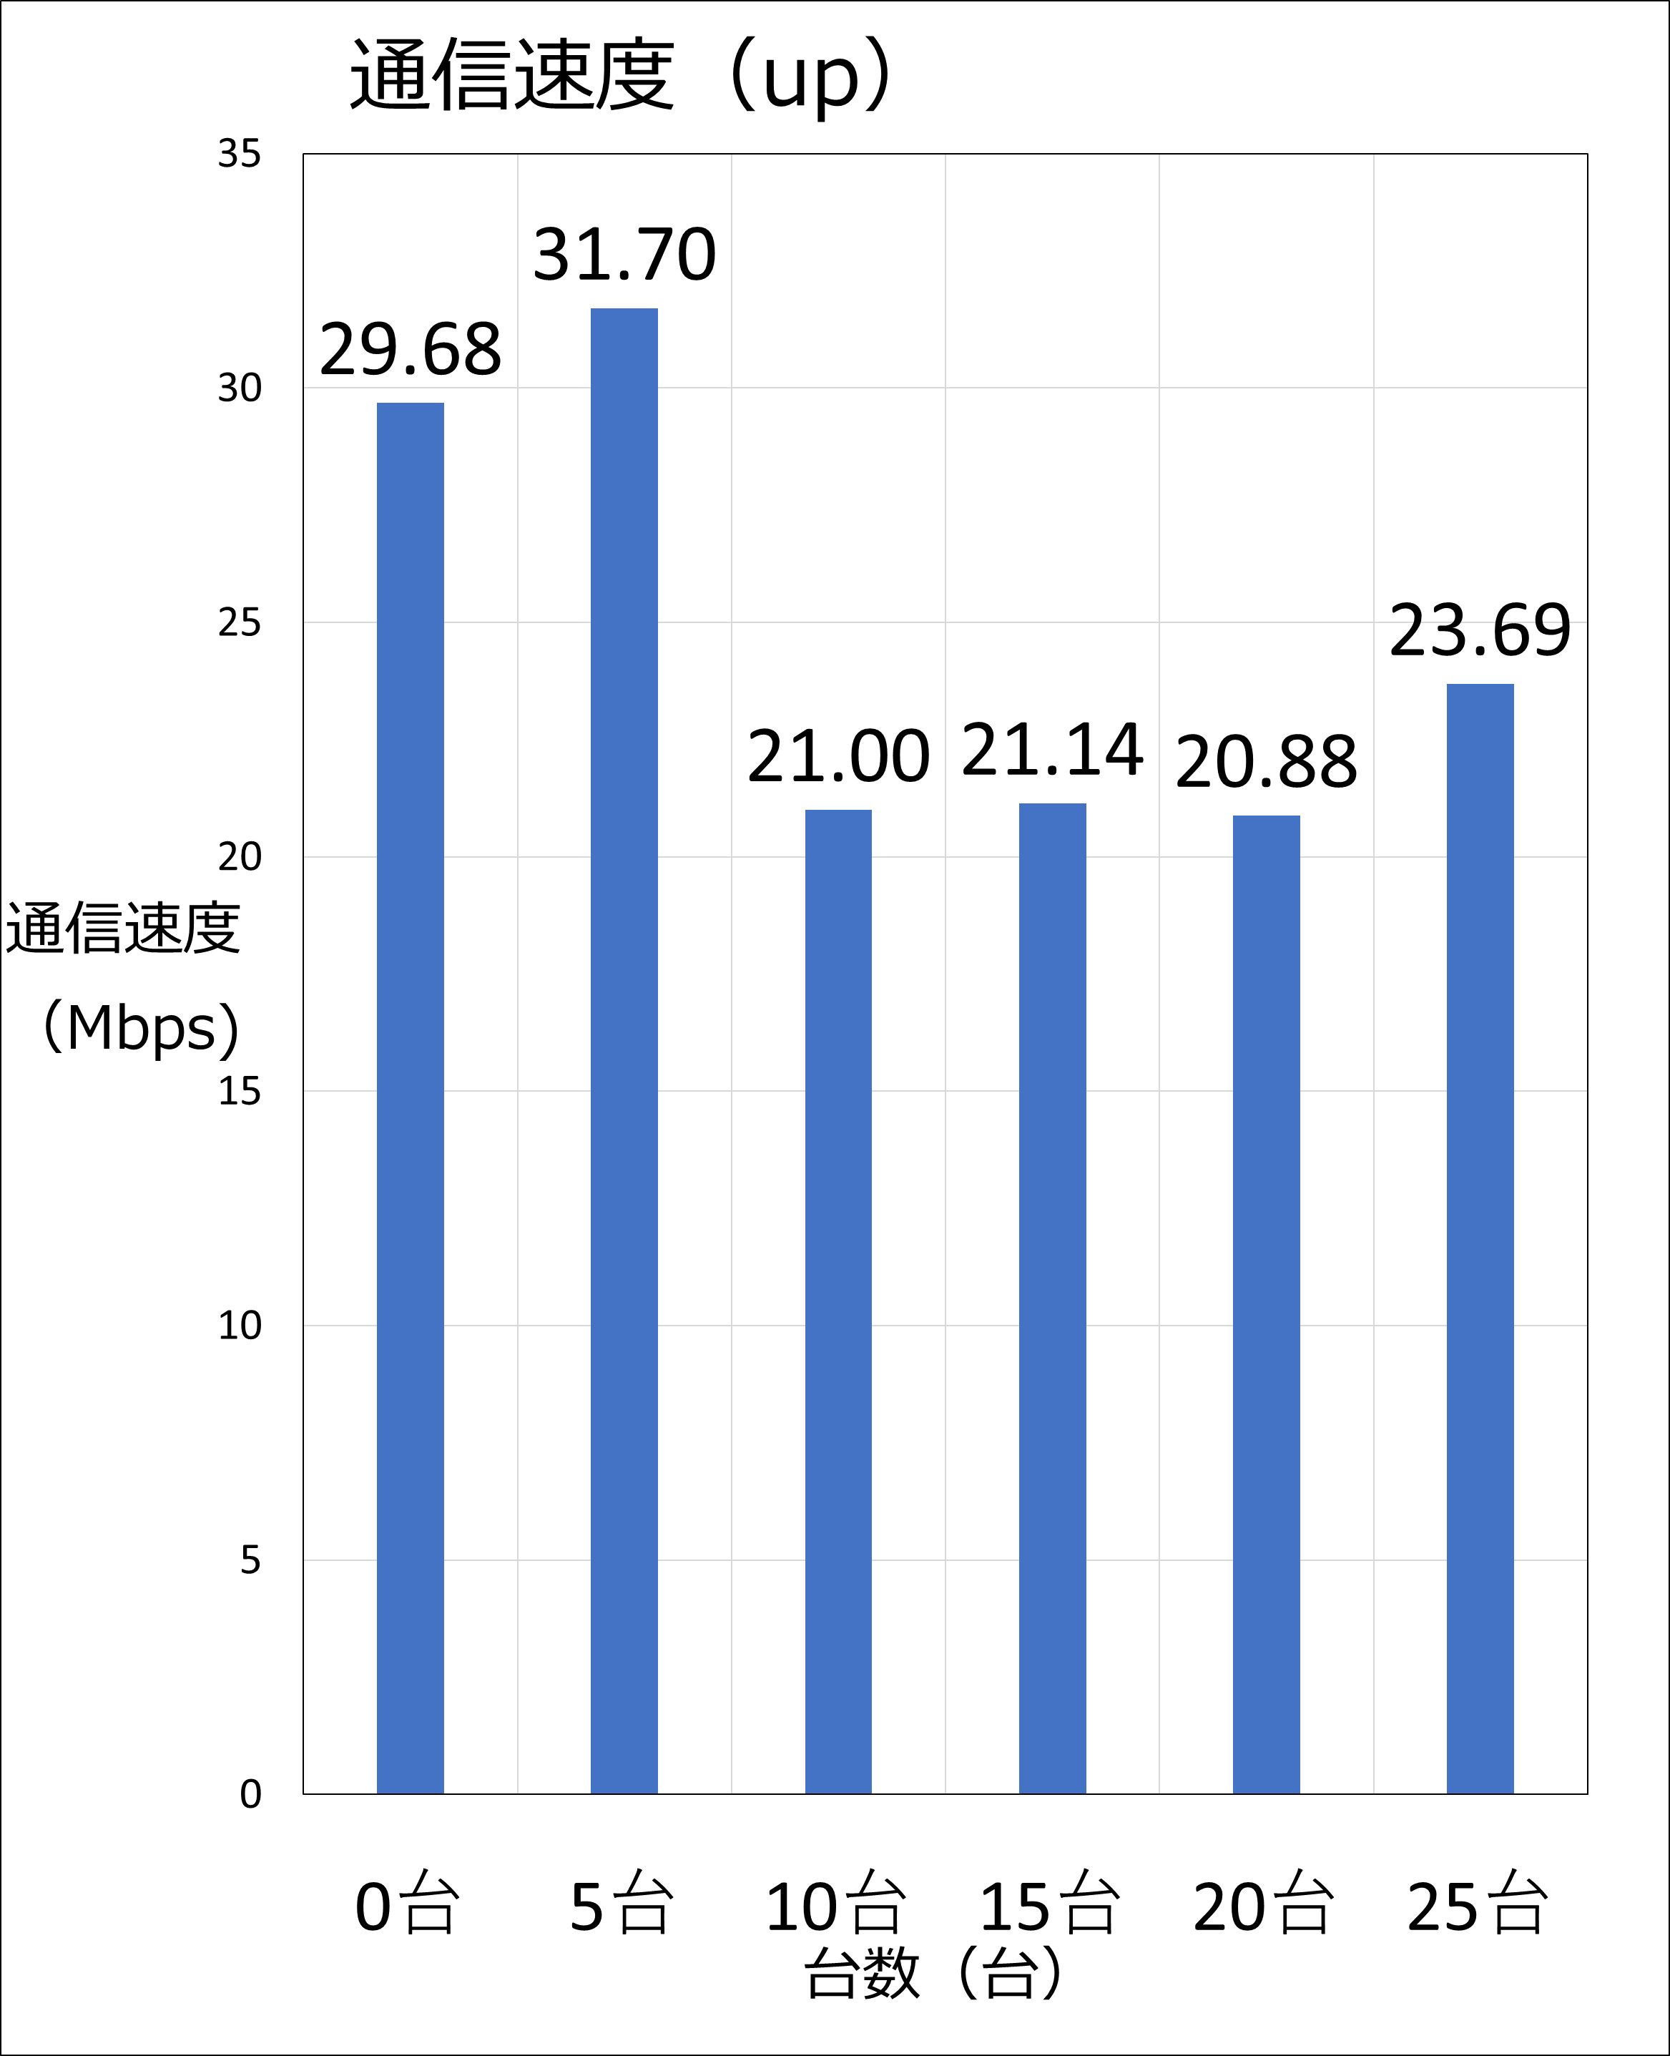
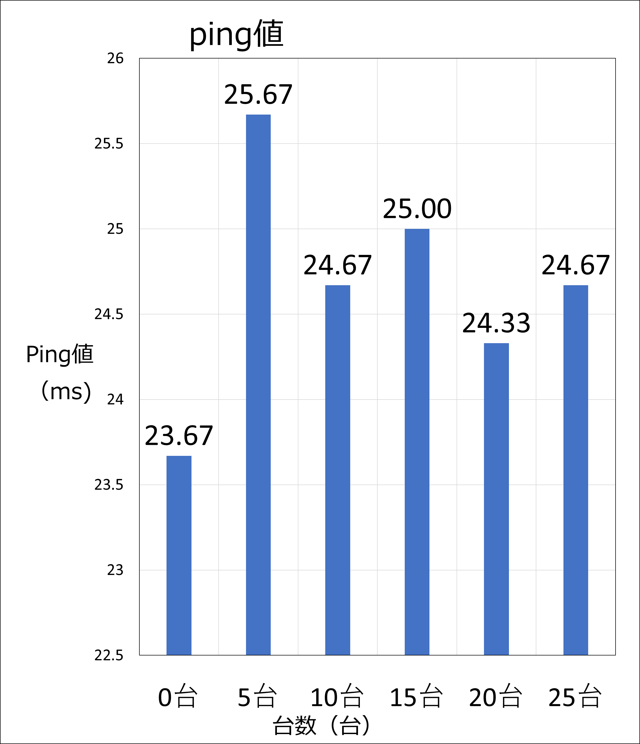
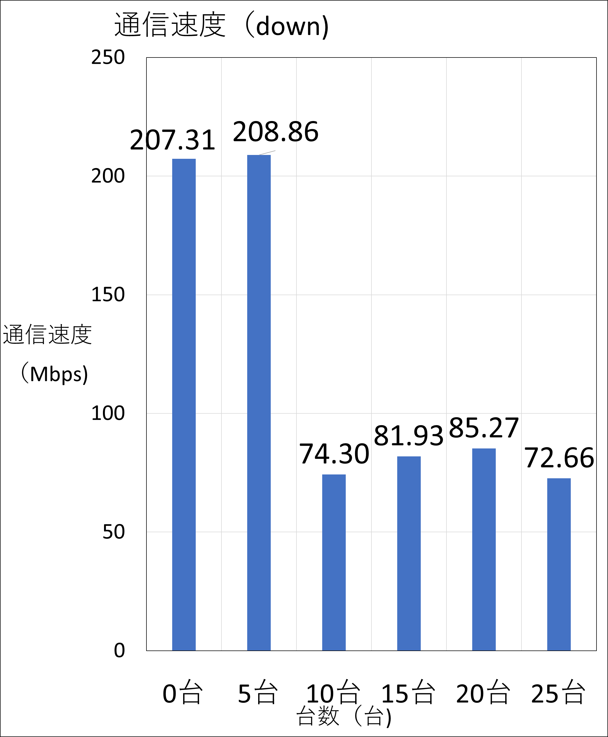
(結果)

図15 図16 図17

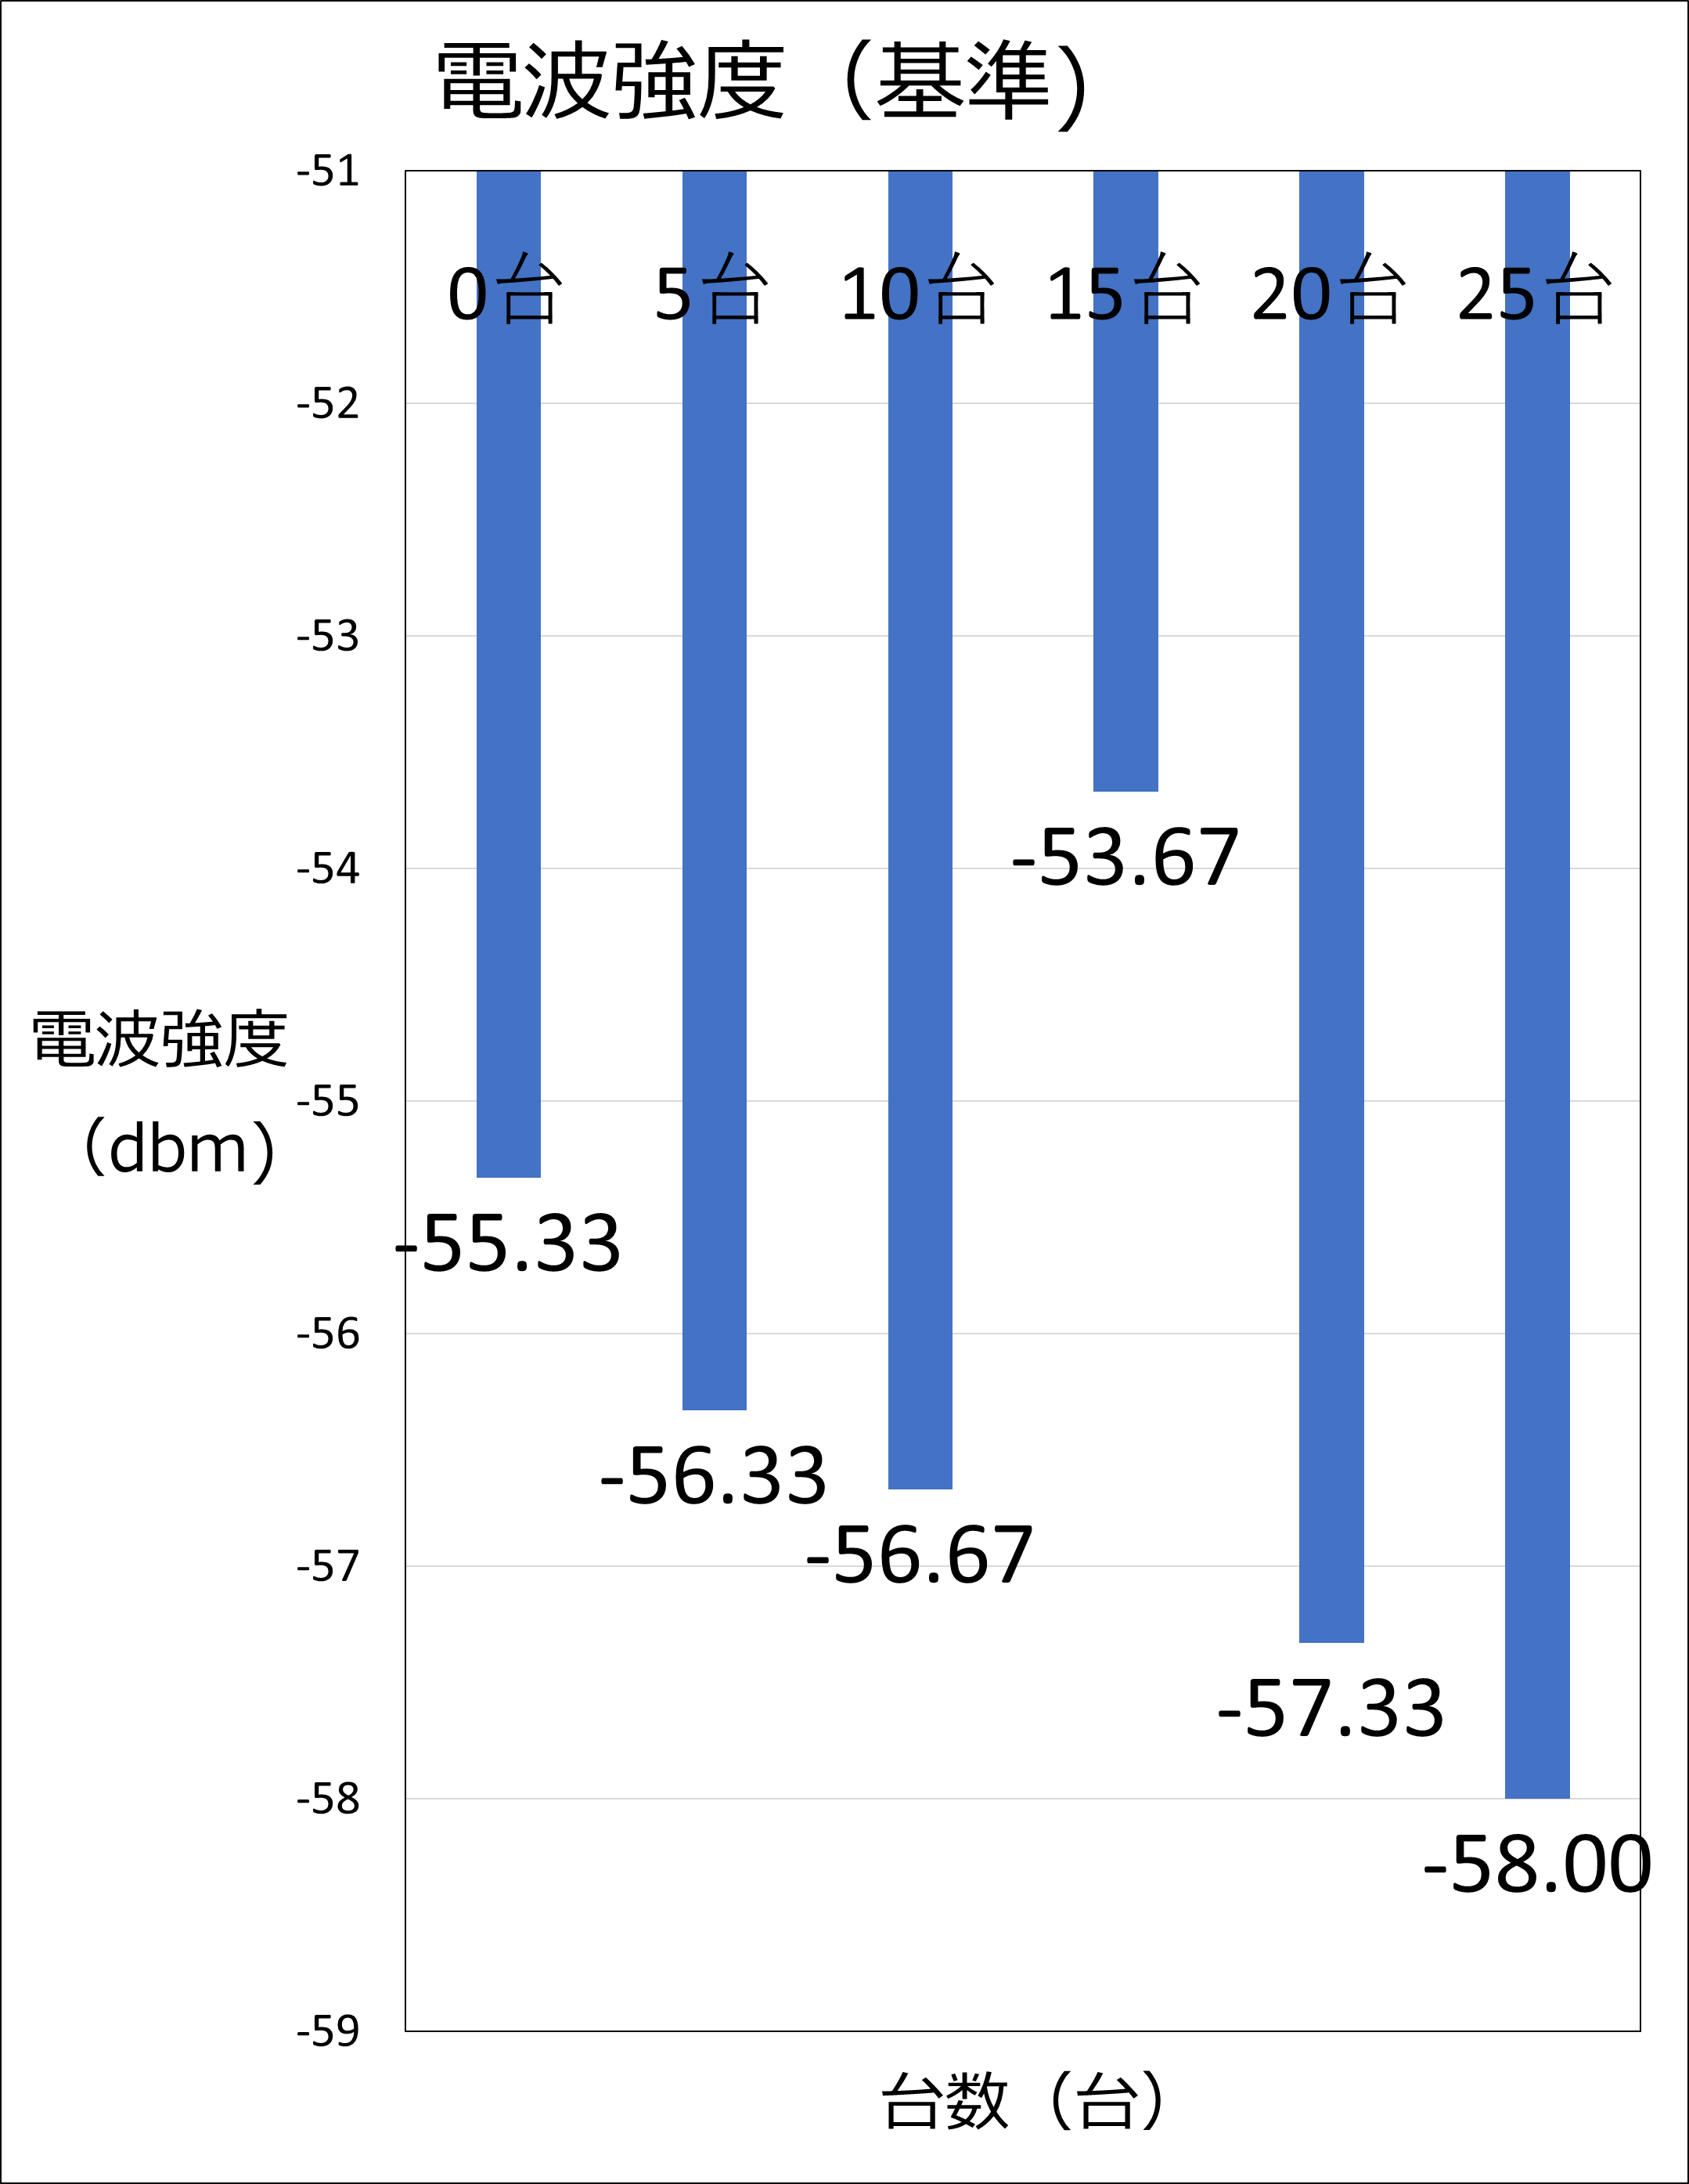
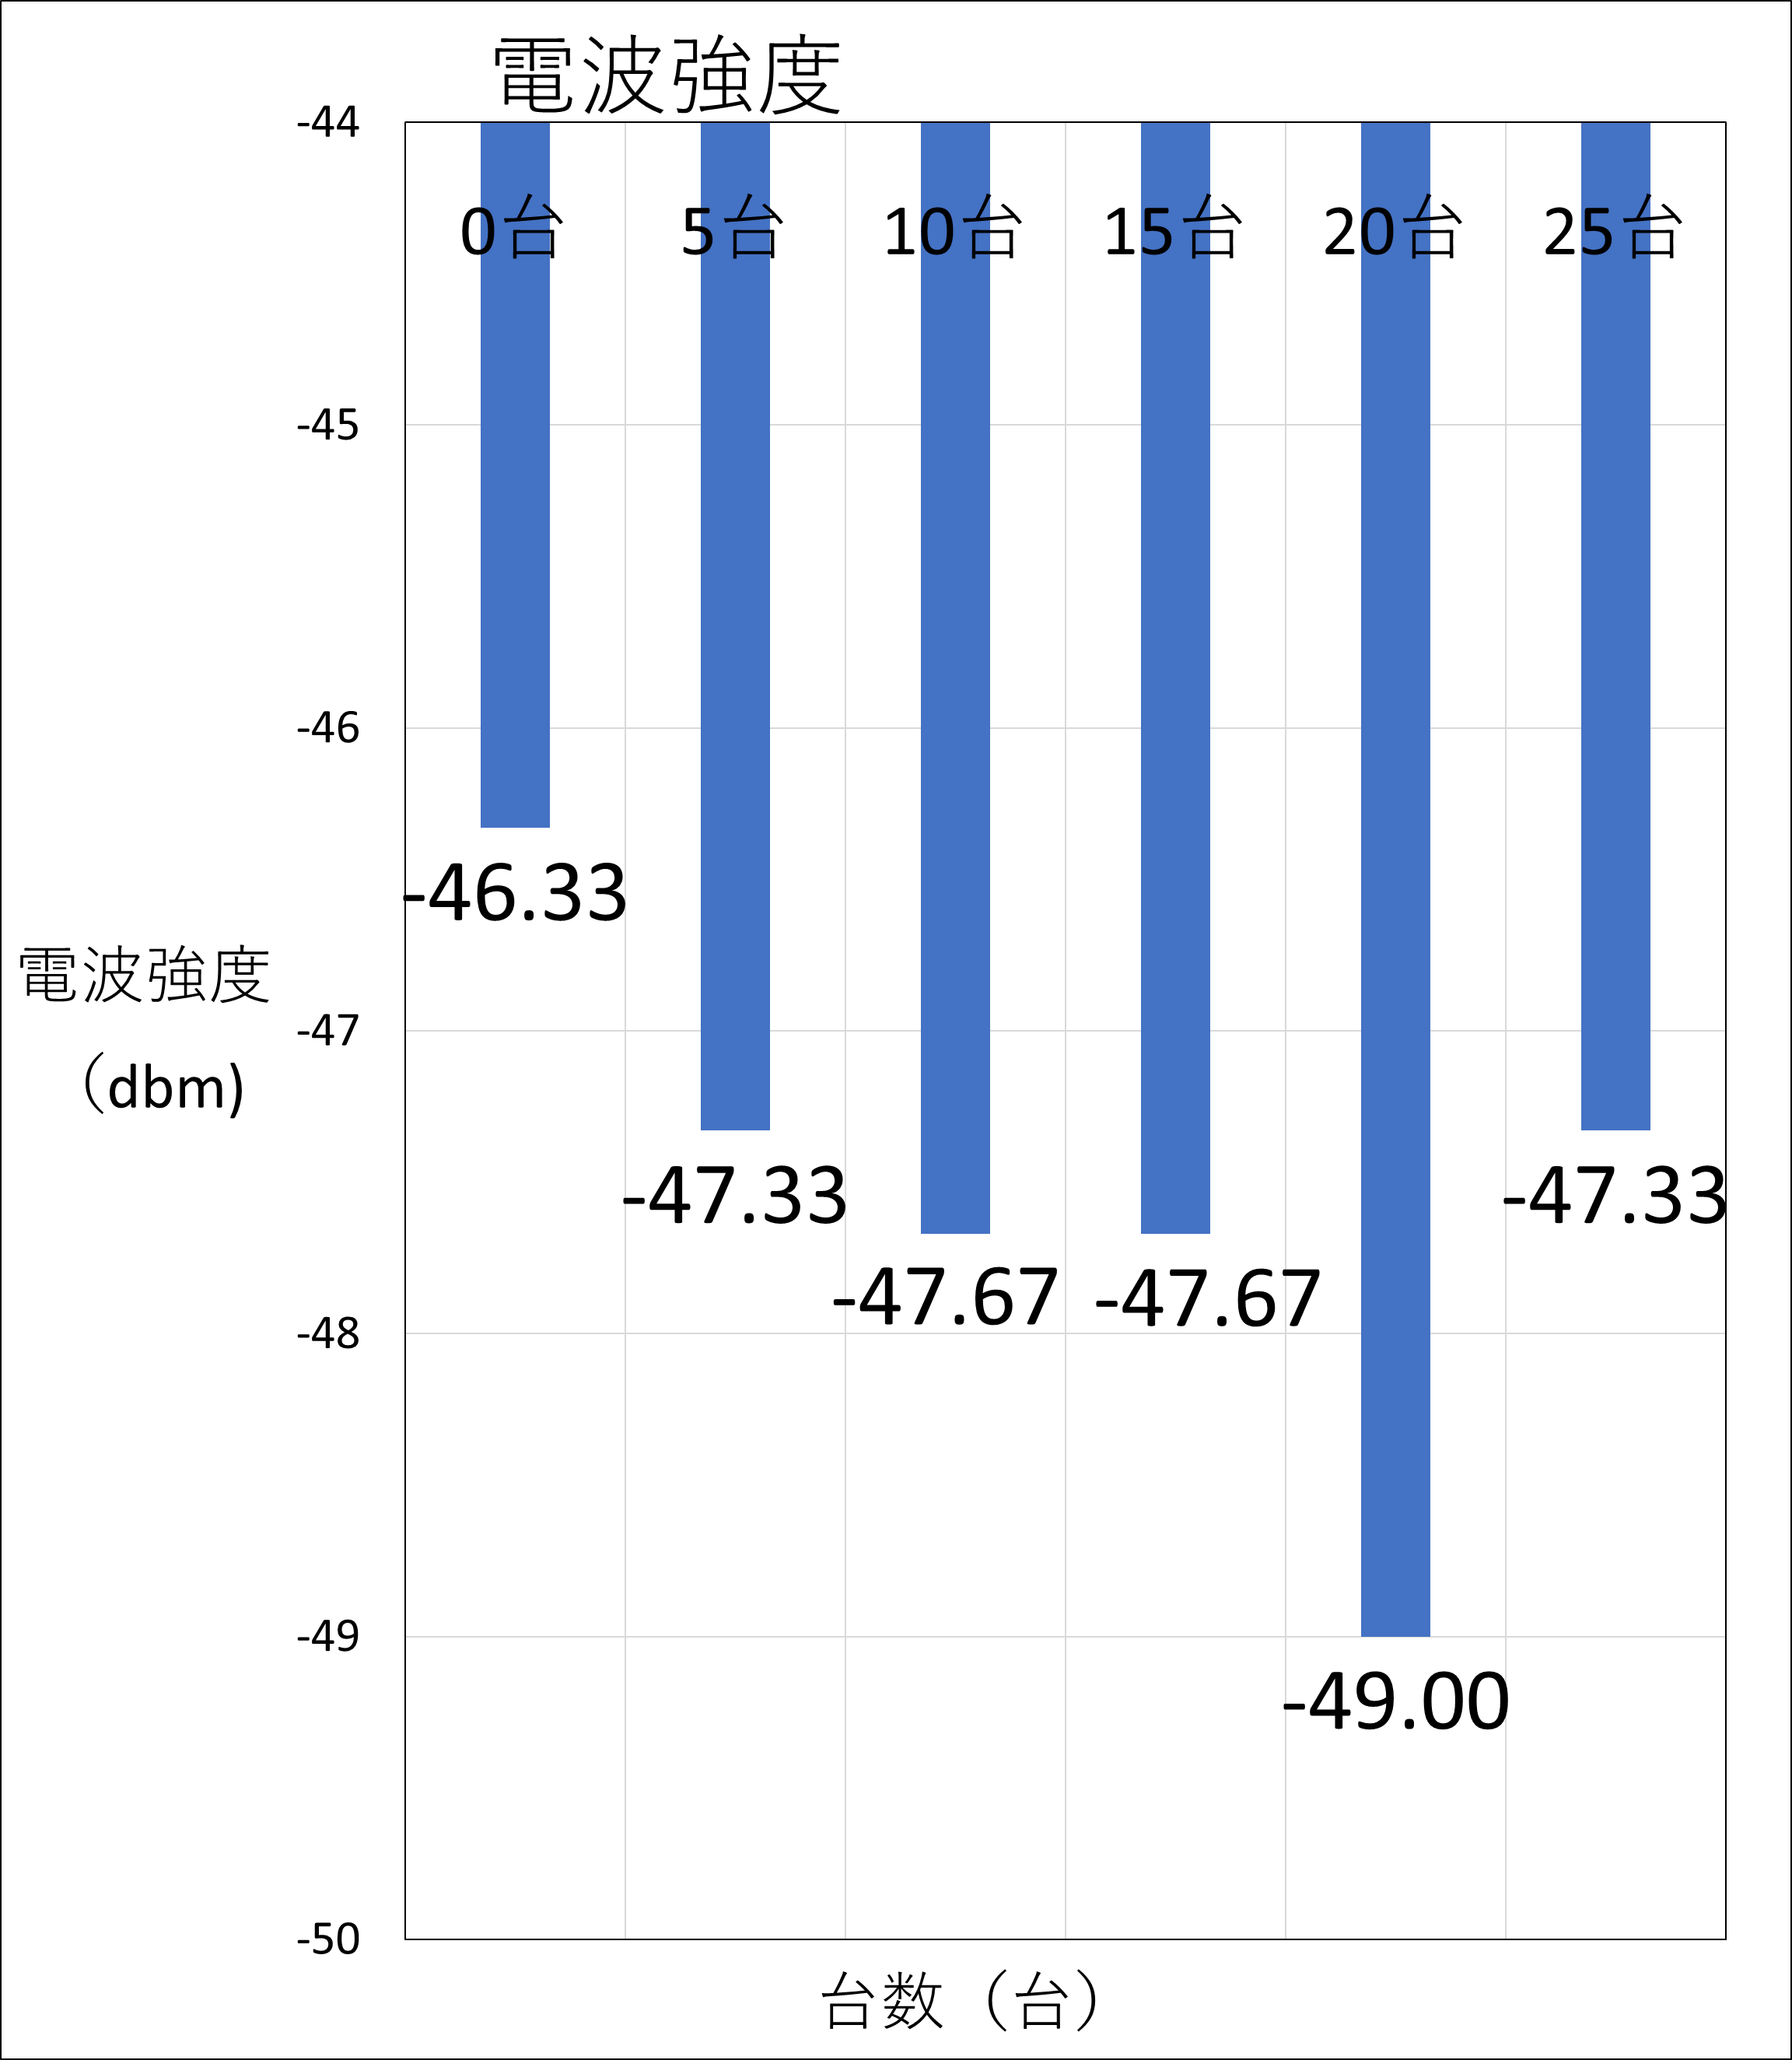

図18 図19
（考察）
10台接続した時に、通信速度の幅が大幅に下がり、電波強度は接続台数が増えても変化しなかった。このことから、で電波強度は接続台数に影響されにくく、通信速度は接続台数に大きく影響されており、ping値は接続台数に影響されないと考えられる。

4-3. 研究2 まとめ
実験2-1と実験2-2より、教室の後ろの席でタブレットを使用する時と、10台以上のタブレットを同時に使用する時に、通信速度が悪くなることが分かった。また、電波強度とping値は、ルーターからの距離や接続台数に影響されないことが分かった。

5. 研究1と研究2の考察
実験1-2の表5と実験1-3の結果より、ルーターを箱に入れていない時よりも、ルーターをガラス製の箱に入れた時の方が電波強度が強いことがわかったことから、ガラスが最も電磁波を反射すると考えられる。
実験2-1で後ろの席はWi-Fiの電磁波が反射しにくいと分かったので，このようなWi-Fi環境が悪いところにガラス板を設置してWi-Fiの電磁波を反射することで、通信速度を上げることができるかもしれない。一方で、電波強度は教室内での席の位置とあまり関係がないと考えられる。このことから教室内のすべての席にWi-Fiの電磁波が行き届いていると考えられる。
また、カーテンや窓、ドアの開け閉めなどの教室の状態の違いによってもWi-Fi環境は変化すると考えられる。
6． 結論
ガラスはWi-Fiの電磁波を反射しており、教室の窓側の席はWi-Fiルーターからの距離に関係なく、通信速度が良くなっていた。
通信速度はiPadの台数に関係しており、10台以上のiPadを同時に接続すると、快適にWi-Fiを利用できない人が出てくる。
教室の全ての席に十分にWi-Fiの電波が行き届いているため、電波強度は席の位置によってあまり変化しなかった。

7. 参考文献
・【DIY】J:COMの「wifi電波が弱いからアルミホイルで増幅」させるよ。反射板でエリア拡大を狙う！（https://rooms19.com/1283）
・インターネット回線スピードテスト（https://speedtest.gate02.ne.jp）
・Wi-Fi高速化のコツは置き場所とアンテナ（https://xtech.nikkei.com/it/pc/article/special/20110805/1033882/）
・快適なインターネット回線速度は？速度計測法や遅い時の対処方法を解説！ | 家電小ネタ帳 | 株式会社ノジマ サポートサイト (nojima.co.jp)
・知っておきたい！無線LANの基礎知識｜学校とICT｜Ｓｋｙ株式会社 ICTを活用した学習活動をサポート (sky-school-ict.net)
・【お笑いBGM】人気芸人フリートーク 面白い話 まとめ①・作業用 - YouTube

8. 謝辞
松野雅樹先生をはじめこの研究に携わっていただいた先生方、実験に協力していただいた生徒の皆様、大変ありがとうございました。

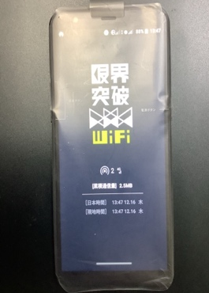
9．図表・画像
図1.学校のWi-Fiルーター 図2.限界突破Wi-Fi
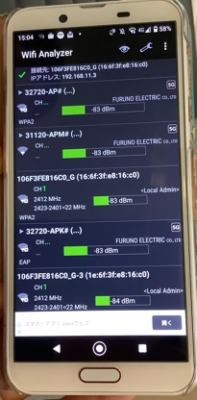
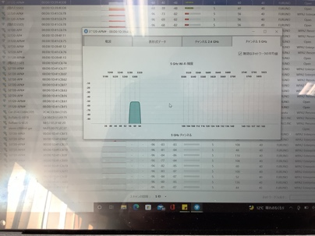
図3.Wi-Fi Analyzer 図4.Net Spot

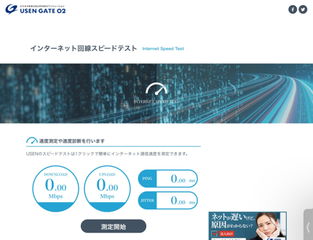
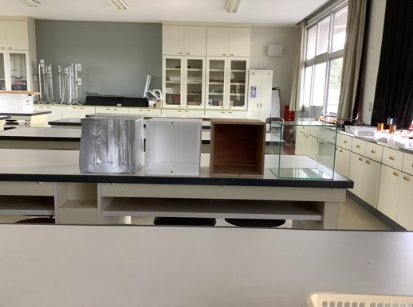
図5.インターネット回線スピードテスト画面 図6.実験1-2で使用した箱

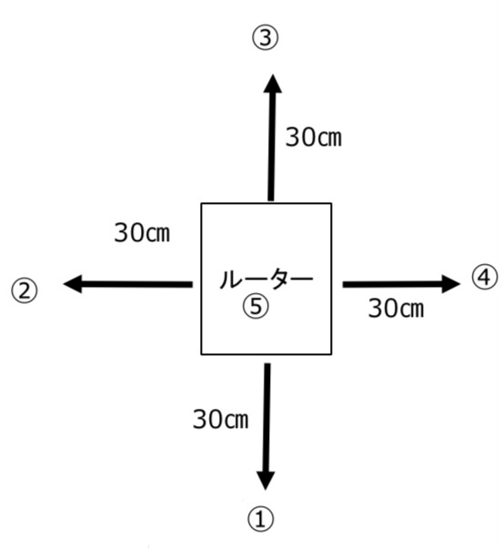
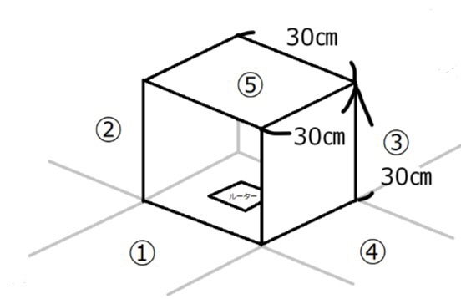
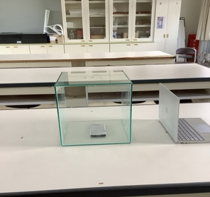
図7.実験1-2測定方法 図8.実験1-2測定方法
図9.実験1-2の様子

表1 実験Aにおいての距離と電波強度
距離 [m] | 電波強度[dbm] | 測定値１ | 測定値２ | 測定値３
40 | -64 | -61 | -69 | -63
50
60 | -69 | -64 | -70 | -72
70
80 | -72 | -81 | -67 | -69
90
100 | -76 | -77 | -77 | -75
110 | -79 | -84 | -77 | -76
120 | -77 | -74 | -84 | -74
130 | -80 | -77 | -80 | -82
135 | 0 | 0
140 | 0 | 0

表２ 実験Aにおいての距離とping値
距離 [m] | ping値 [ms] | 測定値１ | 測定値２ | 測定値３
40 | 52 | 76 | 32 | 49
50
60 | 39 | 45 | 27 | 44
70
80 | 37 | 41 | 26 | 43
90
100 | 52 | 66 | 38 | 53
110 | 43 | 54 | 31
120 | 46 | 53 | 34 | 50
130 | 38 | 34 |  | 41
135 | 0 | 0
140 | 0 | 0

表3 実験Aにおいての距離と通信速（up）
距離 [m] | 通信速度up [bps] | 測定値１ | 測定値２ | 測定値３
40 | 9.61 | 10.48 | 7.88 | 10.47
50
60 | 3.17 | 7.48 | 2.03 | 0
70
80 | 4.36 | 5.79 | 4.62 | 2.67
90
100 | 3.39 | 0 | 6.54 | 3.62
110 | 1.74 | 1.32 | 2.49 | 1.4
120 | 1.06 | 0.31 | 1.91 | 0.97
130 | 0.13 | 0.15 | 0 | 0.25
135
140

表4 実験Aにおいての距離と通信速度（down）
距離 [m] | 通信速度down [bps] | 測定値１ | 測定値２ | 測定値３
40 | 4.58 | 3.37 | 7.07 | 3.29
50
60 | 5.66 | 10.44 | 3.14 | 3.39
70
80 | 8.08 | 9.42 | 11.07 | 3.74
90
100 | 3.64 | 2.15 | 5.09 | 3.69
110 | 3.99 | 2.66 | 6.37 | 2.95
120 | 2.70 | 4.27 | 1.54 | 2.3
130 | 1.72 | 2.48 | 0 | 2.69
135
140

表6.実験1-3結果
 | 電波強度 [dbm] | ガラス
図10 | −25.7 | あり
図11 | −37.3 | なし
図12 | −37.7 | あり
図13 | −31.3 | なし

